ΘΕΜΑ 2^{ο}
2.1 Στο παρακάτω σχήμα απεικονίζονται οι κυριότερες διαστάσεις ενός σπειρώματος κοχλία. Να γράψετε στις απαντήσεις σας τους αριθμούς 1, 2, 3, 4, 5 από τη Στήλη Α και δίπλα ένα από τα γράμματα α, β, γ, δ, ε, στ της Στήλης Β, που δίνει τη σωστή αντιστοίχιση. Σημειώνεται ότι (1) ένα γράμμα από τη Στήλη Β θα περισσέψει.
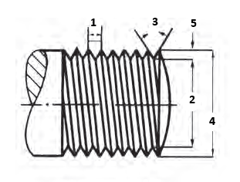
ΣΤΗΛΗ Α | ΣΤΗΛΗ Β  (Διαστάσεις)
1. | α. ονομαστική διάμετρος ή εξωτερική.
2. | β. γωνία κορυφής σπειρώματος.
3. | γ. βάθος ή ύψος του σπειρώματος.
4. | δ. εσωτερική διάμετρος του πυρήνα.
5. | ε. βήμα του σπειρώματος.
 | στ. μέση διάμετρος σπειρώματος
Μονάδες 15

2.2 α) Σε ποιες διαστάσεις του μετρικού σπειρώματος αναφέρονται οι αριθμοί της τυποποίησης σε έναν κοχλία Μ 12 x 1,75; (Μονάδες 4)
β) Ποια είναι η παραδοχή που έγινε για την επίτευξη της εναλλαξιμότητας στους κοχλίες και στα περικόχλια; (Μονάδες 6)
Μονάδες 10

